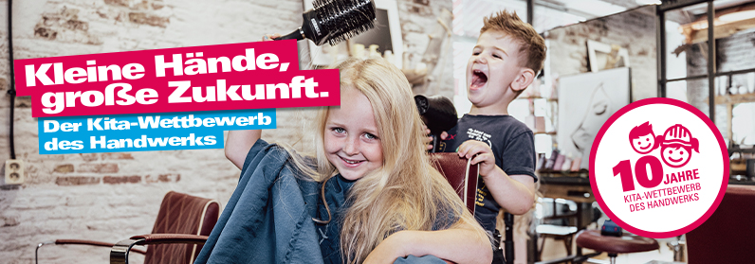

Pressemitteilung

## 

Berlin, 02.02.2023  
  
Bundesweiter Kita-Wettbewerb des Handwerks: Jetzt noch teilnehmen!

Einmal ganz nah‘ am Handwerk dran sein, Werkzeuge ausprobieren und die unterschiedlichsten Materialien benutzen zu dürfen, ist ein besonderes Erlebnis für die Kleinsten. Und genau das ist möglich bei „Kleine Hände, große Zukunft“. Seit nunmehr zehn Jahren erkunden Kinder zwischen 3 – 6 Jahren beim alljährlichen Kita-Wettbewerb die spannende Welt des Handwerks.

**So kann Ihre Kita dabei sein**

Die Erzieherinnen und Erzieher gehen auf Handwerksbetriebe in ihrer Nähe zu und vereinbaren einen Termin, an dem die Kinder zu Besuch kommen und das jeweilige Gewerk kennenlernen dürfen. Für die Teilnahme erhalten Kitas ein kostenfreies Wettbewerbspaket. Dieses enthält u.a. ein Riesenposter, auf dem die Kinder viel Platz finden, ihre Erlebnisse beim Handwerkerbesuch kreativ mit Malen, Basteln und Kleben zu verarbeiten.

**Bis zum 20. März** **2023** können Erzieherinnen und Erzieher das fertig gestaltete Poster fotografieren und zusammen mit einer kurzen Beschreibung einreichen. Und die Mühe wird natürlich auch belohnt: Eine Expertenjury mit Vertretern aus Handwerk und Frühpädagogik beurteilt die Arbeiten und zeichnet pro Bundesland jeweils eine Kita mit einem Preisgeld von 500 Euro aus, z.B. für ein Kita-Fest oder einen Projekttag zum Thema Handwerk.

**Also, jetzt noch teilnehmen!** Kitas können ihr Wettbewerbspaket kostenfrei online bestellen unter: [www.amh-online.de/kita-wettbewerb](http://www.amh-online.de/kita-wettbewerb).



**Pressekontakt:** Franz-Josef Breuer

Marketing Handwerk GmbH

+49 241 89493 - 13

presse@marketinghandwerk.de

**Operativer Partner:**

Marketing Handwerk GmbH

Ritterstr. 21

52072 Aachen

**Herausgeber:**

Aktion Modernes Handwerk e. V.

Haus des Deutschen Handwerks

Mohrenstraße 20/21 · 10117 Berlin

Die Aktion Modernes Handwerk (AMH) mit Sitz in Berlin unterstützt Organisationen und Betriebe des Handwerks bei ihrer Öffentlichkeitsarbeit und Imagepflege. Getragen von rund 350 Mitgliedern – Handwerkskammern, Fachverbände, Kreishandwerkerschaften, Innungen, Betriebe und fördernde Mitglieder – vernetzt die AMH Marketing und Kommunikation des Handwerks, seiner Betriebe und Organisationen. Operativer Partner der Aktion Modernes Handwerks e. V. ist die Marketing Handwerk GmbH mit Sitz in Aachen.   
Weitere Informationen: [www.amh-online.de](http://www.amh-online.de)